Allgemeine Zeitung / Lokales / Mainz
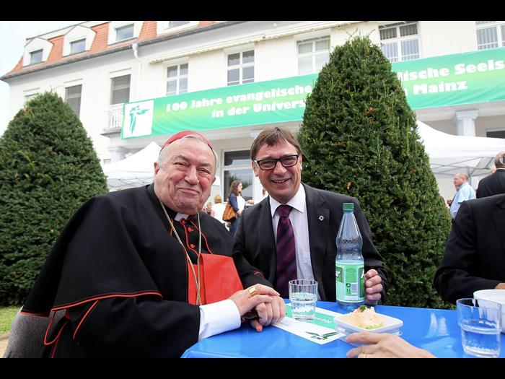
Karl Kardinal Lehmann und Kirchenpräsident Dr. Volker Jung würdigten das ehrenamtliche Engagement der Mitarbeiter der Klinikseelsorge an der Universitätsmedizin.
Foto:hbz/Jörg Henkel
Nachrichten Mainz 09.09.2014

Heilen und Trösten oft nah beieinander
MAINZ - (agk). Mit einem ökumenischen Festgottesdienst begingen am Sonntag der Präsident der evangelischen Kirche in Hessen und Nassau, Dr. Volker Jung und der Mainzer Bischof Karl Kardinal Lehmann, den 100. Geburtstag der Klinikseelsorge der Mainzer Universitätsmedizin in der Heilig-Kreuz-Kirche am Landwehrweg. „Freut euch mit den Fröhlichen und weint mit den Weinenden“, lobte Lehmann mit einem Wort aus den Römerbriefen in seiner Predigt die ehrenamtliche Arbeit der Seelsorger und plädierte für mehr Empathie für die Mitmenschen. Es gelte, Egoismus und damit Grenzen zu überwinden, denn Routine könne einen gefühlsarm und kalt werden lassen.
Viel sei in 100 Jahren geschehen, die Medizin habe sich rasant entwickelt, sagte Kirchenpräsident Jung in seiner Begrüßungsrede und freute sich über die zahlreichen Gäste auch aus den Reihen der Stadt- und Landespolitik. Freude und Leid sowie auch Heilen und Trösten stehen oft nah beieinander, vor 100 Jahren wie auch heute. Und so sei es besonders wichtig, Menschen Halt zu geben, wenn sie sich hilflos und allein gelassen fühlen.
Eine schockierende Diagnose muss erst einmal verkraftet werden, Patient und Angehörige müssen lernen, damit umzugehen. Völlig egal, welcher Religion oder Nation jemand angehört, in solchen Fällen leistet die Klinikseelsorge ehrenamtlich einen Beitrag, den Ärzte oft nicht auch noch bewältigen können. Die Seelsorger, die beim Festgottesdienst von Pfarrer Andreas Klodt, Pfarrer Jürgen Janik sowie Pfarrerin Ulrike Windschmitt vertreten wurde, nehmen sich Zeit, hören zu, geben Rat und Auskunft.
Schon am Samstagabend hatte das Mainzer Medizinorchester in der Heilig-Kreuz-Kirche ein eintrittsfreies Festkonzert mit Werken von Beethoven und Haydn gegeben. Und auch den Festgottesdienst, mit anschließendem Mittagessen im Park der Unimedizin gestalteten Musiker und Chor der „vocal:anästhesie“ unter Leitung von Michael Eli mit.

